x

4

ТЕХНОЛОГИЈА ИЗРАДЕ СЕЧЕНОГ ФУРНИРА

Задатак

1

Лист

KAPACITET I BROJ JAMA ZA HIDROTERMIČKU OBRADU

MatićDarko

31.10.2012.

Overio

Datum

Radio

Datum

Bukva

$$Z_{b}=1,1∙\frac{D_{sb}}{2}=1,1∙\frac{47}{2}=25,85 h$$

Bukva

- dužina

- šitina

- dubina $H=3 m$

Bukva

$$A_{lj}={M'}_{lj}/300 \left(\frac{m^{3}}{dan}\right)$$

Bukva

$$τ_{h}=1,5∙\left(6+25,85+7\right)$$

$$τ_{h}=58,27 h$$

Bukva

$$V_{bk}=108∙0,65$$

$$V_{bk}=70,2 m^{3}$$

Bukva

$$V_{b}=6∙6∙3$$

$$V_{b}=108{ m}^{3}$$

Bukva

$$V_{b}=L_{b}∙B_{b}∙H_{b} (m^{3})$$

Bukva

$$A_{lj}=\frac{15896,35}{300}$$

$$A_{lj}=52,987 \frac{m^{3}}{dan}$$

$$\left(\frac{m^{3}}{dan}\right)$$

Overio

Datum

Radio

Datum

3

List

Ivan Ostojić

29.10.2012.

Bukva

- potreban broj jama za parenje

- količina fličeva koja se dnevno hidrotermički obradi

- trajanje ciklusa parenja $(h)$

$T$– radno vreme jama

- korisna zapremina za parenje $(m^{3})$

Hrast

$$N_{h}=\frac{23,24∙61,38}{24∙30} ∙1,2$$

$$N_{h}=1,98∙1,2$$

$$N_{h}=2,37=3 kom$$

Направититабеларнипрегледискоришћењасировинепофазамарада и операцијaма.

Радио

|  |  |  |  |  |  |  |  |
| --- | --- | --- | --- | --- | --- | --- | --- |
| Фаза рада - операције | | Отпад | | | Остаје | | |
| По смени | | Годишње | По смени | | Годишње |
| % | m3 | m3 | % | m3 | m3 |
| Механичка припрема | Призмирање | 15 | 2,487 | 1293,273 | 85 | 14,093 | 7328,547 |
| Чишћење | 2 | 0,331 | 172,436 | 83 | 13,76 | **7156,110** |
| Сечење фурнира | h1 | 2,5 | 0,414 | 215,545 | 80,5 | 13,347 | 6940,565 |
| h2 | 12 | 1,989 | 1034,618 | 68,5 | 11,357 | 5905,946 |
| Сушење | | 8,7 | 1,442 | 750,098 | 59,8 | 9,91 | 5155,848 |
| Обрада на пакетним маказама | | 17,5 | 2,036 | 1058,818 | 42,3 | 7,013 | 3647,029 |
| Укупно | | 57,7 | 9,566 | 4974,79 | 42,3 | 7,013 | 3647,029 |

* **Основни параметри:**

**-** годишња количина обловине

- број радних дана годишње

$n=260$ дана

- број смена

- количинаобловинекојасепрерадизавремеједнесмене

Mss=

1. Стовариштеобловине

↓

2. Механичкаприпрема

↓

3. Хидротермичкаприпрема

↓

4. Сечењефурнира

↓

5. Сушење

↓

6. Обраданапакетниммаказама

↓

7. Везивање

↓

8. Мерење и обележавање

↓

9. Магацин

Оверио

Датум

Датум

Израчунатипроизводностфурнирскогножаполазећиодобликафлича. Израчунати хоризонтално и вертикално растојање $\left(c_{0} i h_{0}\right)$ између ножа и притисне греде.

* **Основни параметри:**

- годишња количина фличева која долази на сечење

- бројраднихданагодишње $b=260$ дана

- бројсмена

- дебљина фурнира

- бројходовафурнирскогножа

- проценат искоришћења

- средњи пречник храстовине

- пад пречника храстовине $P_{ph}=0,5 {cm}/{m^{'}}$

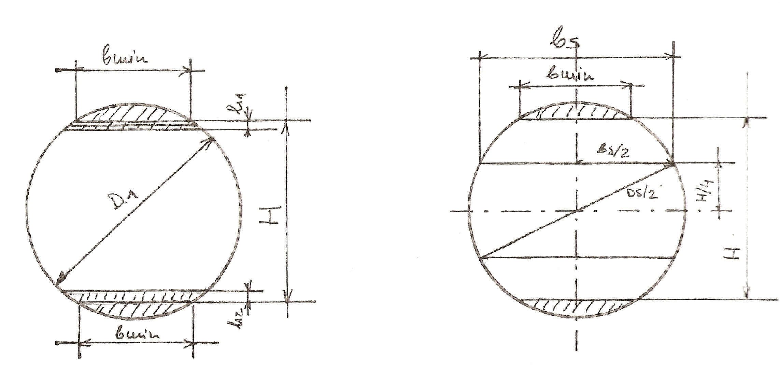 $h_{1}=5mm{ h}_{2}=25mm$

**1. – Пречник на тањем крају - $D_{1}$**

$${ D}_{1}=D_{s}-\frac{L_{trs}}{2}∙P_{p} (cm)$$

${ D}_{s}$– средњипречникхрастовине $\left(cm\right)$

${ L}_{trs}$– дужинаобловине $\left(m\right)$

${ P}_{p}$– падпречникахрастовине ${(cm}/{{m)}^{}}$

$${ D}_{1}=49-0,5∙\frac{4}{2}=48 cm$$

Задатак

Zadatak

Лист

List

5

3

1

2

ПРОРАЧУН ПРОИЗОДНОСТИ И ПОТРЕБНОГ БРОЈА ФУРНИРСКИХ НОЖЕВА

PPRORAČUN VREMENA ZAGREVANJA FLIČA PO METODI KOLLMANN

**- висина флича - H:**

$$H=\sqrt{D_{1}^{2}-b_{мин}^{2}} (cm)$$

${ D }_{1}$– пречник на тањем крају $\left(cm\right)$

${ b}_{мин}$– минимална ширина листа фурнира $\left(cm\right)$

$H=\sqrt{{48}^{2}-{10}^{2}}=46,946 [cm$]

**- средња ширина листа фурнира $b_{s}$:**

$${ b}_{s}=\sqrt{D_{s}^{2}-{\left(\frac{H}{2}\right)}^{2}} (cm)$$

${ D}_{s}$– средњи пречник храстовине $\left(cm\right)$

$H$– висина флича $\left(cm\right)$

$${ b}_{s}=\sqrt{{49}^{2}-{\left(\frac{46,94}{2}\right)}^{2}}=43,01 [cm]$$

**2.Број листова фурнира из једног флича - $Z$**

$$Z=\frac{H-(h_{1}+h_{2})}{s}\left({ком}/{фличу}\right)$$

$H$– висинафлича $\left(mm\right)$

$${ h}_{1}=5 [mm]$$

$${ h}_{2}=25 [mm]$$

$s$– дебљинафурнира $(mm)$

$$Z=\frac{469,46-(5+25)}{0,5}=878,92{ком}/{фличу}$$

**3. Време утрошено на сечење једног флича - $t_{3}$**

$${ t}_{3}=\frac{H-(h_{1}+h_{2})}{s∙n} (мин)$$

$H$– висинафлича $\left(mm\right)$

$s$– дебљинафлича $(mm)$

$n$–број ходова фурнирског $\left({ком}/{мин}\right)$

${ t}_{3}=\frac{469,46-30}{0,5* 58}=15,15$ мин

Задатак

Zadatak

Лист

List

5

3

2

2

ПРОРАЧУН ПРОИЗОДНОСТИ И ПОТРЕБНОГ БРОЈА ФУРНИРСКИХ НОЖЕВА

PPRORAČUN VREMENA ZAGREVANJA FLIČA PO METODI KOLLMANN

**4. Производност фурнрског ножа у комадима листова фурнира– $E \left(ком\right)$**

$$E(ком)=\frac{T∙k}{t}∙z ({ком}/{смена)}$$

$T$– радно време смене $450 мин$

$k$– коефицијент искоришћења радног времена $0,85$

$t$– време прераде једног флича $\left(мин\right)$

$$t=t_{1}+t_{2}+t_{3}+t_{z}\left(мин\right)$$

${ t}_{1}$– утрошено време за постављање флича $5 ({мин}/{фличу) }$

${ t}_{2}$– утрошено време за разне провере $1-2 (мин)$

${ t}_{3}$– ефектно време прераде једног флича $\left(мин\right)$

${ t}_{z}$– време оправданих технолошких застоја $0,5-1 {(мин}/{фличу}$)

$$t=5+1+15,15+1=22,15 мин/фличу$$

$$E=\frac{450∙0,85}{22,15}∙878,92=15177,738 ({ком}/{смени)}$$

**5. Производност фурнирског ножа у $m^{2}$ сировог фурнира $E-\left(m^{2}\right)$**

$$E\left(m^{2}\right)=E\left(ком\right)∙b_{s}∙L_{trs}\left({m^{2}}/{смени}\right)$$

$E \left(ком\right)$– производност фурнирског ножа у комадима листова фурнира $\left({ком}/{смени}\right)$

${ b}_{s}$-средња ширина листа фурнира

- дужина трупаца за сечење - $4 (m)$

$$E\left(m^{2}\right)=15177,738∙0,430∙4=26105,709{m^{2}}/{смени}$$

**6. Производност фурнирског ножа у $m^{3}$ сировог фурнира – $E \left(m^{3}\right)$**

$$E\left(m^{3}\right)=E(ком)∙b_{s}∙L_{trs}∙s \left({m^{3}}/{смени}\right)$$

$E \left(kom\right)$– производност фурнирског ножа у комадима листова фурнира $\left({ком}/{смени}\right)$

${ b }_{s}$– средња ширина листа фурнира $(m)$

${ L}_{trs}$– дужина трупаца за сечење - $4 (m)$

$s$– дебљинафурнира $(m)$

$$E\left(m^{3}\right)=15177,738∙0,43∙4∙0,0005=13,052 j{m^{3}}/{смена}$$

**7. Потребан број фурнирских ножева –**

- годишња количина фличева која долази на сечење [m3]

– производност фурнирског ножау ${{(m}^{3}}/{смена}$)

$b$– број радних дана 260

$c$– број смена - 2

*заокруживањенамин 0,8

$$N=\frac{7156,110}{13,052∙260∙2}$$

$$N=1,05→1 комад$$

Задатак

Zadatak

Лист

List

5

3

3

2

ПРОРАЧУН ПРОИЗОДНОСТИ И ПОТРЕБНОГ БРОЈА ФУРНИРСКИХ НОЖЕВА

PPRORAČUN VREMENA ZAGREVANJA FLIČA PO METODI KOLLMANN

**8. Количинасировогфурнира у $м^{2}$ који се добије из 1** м3 **сировине**

$$F=\frac{10∙a}{s}m^{2}/m^{3}$$

$F$– количина сировог фурнира

$а$– проценат искоришћења сировине ( % )

$t$– дебљина листа фурнира $\left(mm\right)$

$$F=\frac{10∙42,3}{0,5}=846 {m^{2}}/{m^{3}}$$

**9. Однос ножа и греде**



$$α=1° β=17° δ=α+β=18°$$

**9.1. Степен притиска $∆$**

$$∆=\frac{S-S_{0}}{S}∙100 \left(\%\right)=12-16 \%$$

$S$– дебљина листа фурнира $0,5 mm$

${ S}_{0}$– најкраће растојање између врха ножа и притисне греде $\left(mm\right)$

$$S_{0}=S∙\left(1-\frac{∆}{100}\right) (mm)$$

$$S_{0}=0,5∙\left(1-\frac{12}{100}\right)=0,44 mm$$

**9.2. Вертикално растојање ножа и притисне греде $h_{0}$**

$$h_{0}=S_{0}∙\cos{δ}\left(mm\right)$$

$$h_{0}=0,44∙0,951=0,418 mm$$

**9.3. Хоризонтално растојање ножа и притисне греде $c_{0}$**

$$c_{0}=S_{0}∙\sin{δ}\left(mm\right)$$

$$c_{0}=0,44∙0,309=0,135 mm$$

Задатак

Zadatak

Лист

List

5

3

3

2

ПРОРАЧУН ПРОИЗОДНОСТИ И ПОТРЕБНОГ БРОЈА ФУРНИРСКИХ НОЖЕВА

PPRORAČUN VREMENA ZAGREVANJA FLIČA PO METODI KOLLMANN

Datum

Radio

Datum

5

List

6

Zadatak

Matić Darko

Overio

06.11.2013

Overio

Datum

Radio

Datum

2

List

7

Zadatak

MatićDarko

07.11.2013

Overio

Datum

Radio

Datum

3

List

8

Zadatak

Matić Darko

07.11.2013

MatićDarko

Overio

Datum

Radio

Datum

5

List

9

Zadatak

12.12.2013.

Matić Darko

Overio

Datum

Radio

Datum

4

List

10

Zadatak

12.12.2013.

MatićDarko

Overio

Datum

Radio

Datum

6

List

11

Zadatak

12.12.2013.

Overio

Datum

Radio

Datum

3

List

12

Zadatak

19.12.2013.

MatićDarko

Overio

Datum

Radio

Datum

5

List

13

Zadatak

25.12.2013.

Matić Darko

Matić Darko

Overio

Datum

Radio

Datum

3

List

14

Zadatak

26.12.2013

Overio

Datum

Radio

Datum

2

List

15

Zadatak

26.12.2013

Matić Dar

Overio

Datum

Radio

Datum

09.01.2013